Об утверждении регламентов электронных государственных услуг в сфере учета государственного имущества
Утративший силу
Приказ Министра финансов Республики Казахстан от 20 декабря 2012 года № 563. Зарегистрирован в Министерстве юстиции Республики Казахстан 26 декабря 2012 года № 8218. Утратил силу приказом Заместителя Премьер-Министра Республики Казахстан - Министра финансов Республики Казахстан от 2 апреля 2014 года № 153
Сноска. Утратил силу приказом Заместителя Премьер-Министра РК - Министра финансов РК от 02.04.2014 № 153 (вводится в действие по истечении десяти календарных дней после дня его первого официального опубликования).
В соответствии с пунктом 2 статьи 29 Закона Республики Казахстан от 11 января 2007 года «Об информатизации» ПРИКАЗЫВАЮ:
2. Утвердить прилагаемые:
1) Регламент электронной государственной услуги «Предоставление информации из Реестра государственных предприятий и учреждений, юридических лиц с участием государства в уставном капитале (перечень контролируемых государством акционерных обществ и товариществ с ограниченной ответственностью, а также государственных юридических лиц; информация и материалы о государственном имуществе, включенном в График выставления на торги объектов государственной собственности)» согласно приложению 1 к настоящему приказу;
2) Регламент электронной государственной услуги «Выдача из Реестра государственных предприятий и учреждений, юридических лиц с участием государства в уставном капитале справки арендаторам (доверительным управляющим) государственного имущества по заключенным с ними договорам аренды (доверительного управления), содержащей сведения о начислениях по договору, пене и поступившим платежам в государственный бюджет», согласно приложению 2 к настоящему приказу;
2. Комитету государственного имущества и приватизации Министерства финансов Республики Казахстан обеспечить в установленном законодательством порядке государственную регистрацию настоящего приказа в Министерстве юстиции Республики Казахстан и его официальное опубликование в средствах массовой информации.
3. Контроль за исполнением настоящего приказа возложить на Председателя Комитета государственного имущества и приватизации Министерства финансов Республики Казахстан Утепова Э.К.
4. Настоящий приказ вводится в действие по истечении десяти календарных дней после дня его первого официального опубликования.
Министр финансов Б. Жамишев
«СОГЛАСОВАНО»
И.о. Министра транспорта
и коммуникаций
Республики Казахстан
____________________ Р. Скляр
«__» _______________ 2012 года
Приложение 1
к приказу
Министра финансов
Республики Казахстан
от 20 декабря 2012 года № 563
Регламент электронной государственной услуги
«Предоставление информации из Реестра государственных
предприятий и учреждений, юридических лиц с участием
государства в уставном капитале (перечень контролируемых
государством акционерных обществ и товариществ с ограниченной
ответственностью, а также государственных юридических лиц;
информация и материалы о государственном имуществе, включенном
в График выставления на торги объектов государственной
собственности)»
1. Общие положения
1. Электронная государственная услуга «Предоставление информации из Реестра государственных предприятий и учреждений, юридических лиц с участием государства в уставном капитале (перечень контролируемых государством акционерных обществ и товариществ с ограниченной ответственностью, а также государственных юридических лиц; информация и материалы о государственном имуществе, включенном в График выставления на торги объектов государственной собственности)» (далее - услуга) оказывается Комитетом государственного имущества и приватизации Министерства финансов Республики Казахстан через веб-портал реестра государственного имущества www.gosreestr.kz (далее – ИС услугодателя) и веб-портал «электронного правительства» www.e.gov.kz (далее - ПЭП).
2. Услуга оказывается на основании стандарта государственной услуги «Предоставление информации из Реестра государственных предприятий и учреждений, юридических лиц с участием государства в уставном капитале (перечень контролируемых государством акционерных обществ и товариществ с ограниченной ответственностью, а также государственных юридических лиц; информация и материалы о государственном имуществе, включенном в График выставления на торги объектов государственной собственности)», утвержденного постановлением Правительства Республики Казахстан от 30 октября 2012 года № 1373 (далее – Стандарт).
3. Степень автоматизации услуги: полностью автоматизированная.
4. Вид оказания услуги: информационная.
5. Понятия и сокращения, используемые в настоящем Регламенте:
1) получатель - физическое или юридическое лицо, которому оказывается электронная государственная услуга;
2) информационная услуга - услуга по предоставлению пользователям информационных ресурсов;
3) информационная система – система, предназначенная для хранения, обработки, поиска, распространения, передачи и предоставления информации с применением аппаратно-программного комплекса (далее – ИС);
4) пользователь – субъект, обращающийся к информационной системе за получением необходимых ему электронных информационных ресурсов и пользующийся ими;
5) структурно-функциональные единицы – перечень структурных подразделений государственных органов, учреждений или иных организаций, информационные системы, которые участвуют в процессе оказания услуги (далее - СФЕ);
6) веб–портал «электронного правительства» – информационная система, представляющая собой единое окно доступа ко всей консолидированной правительственной информации, включая нормативную правовую базу, и к электронным государственным услугам;
7) электронная государственная услуга - государственная услуга, оказываемая в электронной форме с применением информационных технологий.
2. Порядок деятельности по оказанию
электронной государственной услуги
6. Пошаговые действия и решения через ПЭП/ИС услугодателя приведены в диаграмме № 1 функционального взаимодействия при оказании электронной государственной услуги через ИС услугодателя согласно приложению 1 к настоящему Регламенту:
1) получатель обращается к ПЭП/ИС услугодателя;
2) процесс 1 – выбор получателем услуги указанной в настоящем Регламенте, вывод на экран формы запроса для оказания услуги и заполнение получателем формы (ввод данных);
3) процесс 2 – автоматическая регистрация запроса в ИС услугодателя;
4) условие 1 – проверка (обработка) запроса в ИС услугодателя;
5) процесс 3 - формирование сообщения об отказе в запрашиваемой услуге, в связи с отсутствием запрошенных данных;
6) процесс 4 – получение получателем результата услуги (а) просмотр перечня контролируемых государством акционерных обществ и товариществ с ограниченной ответственностью, а также государственных юридических лиц; б) информация об объекте приватизации), сформированный ИС услугодателя.
7. Описание действий по заполнению форм запроса для оказания услуги:
1) выбор услуги, указанной в настоящем Регламенте;
2) заказ услуги с помощью кнопки «Заказать услугу online»;
3) заполнение запроса;
4) обработка запроса в ИС услугодателя.
8. Необходимую информацию и консультацию по оказанию услуги можно получить по телефону саll–центра: (1414).
3. Описание порядка действий (взаимодействия) в процессе
оказания электронной государственной услуги
9. В процессе оказания электронной государственной услуги участвуют следующие СФЕ – ПЭП, ИС услугодателя.
10. Текстовое табличное описание последовательности действий с указанием срока выполнения каждого действия приведены в таблице 1 описание действий СФЕ через ПЭП/ИС услугодателя согласно приложению 2 к настоящему Регламенту.
11. Диаграмма, отражающая взаимосвязь между логической последовательностью действий (в процессе оказания электронной государственной услуги) в соответствии с их описаниями, приведена в диаграмме № 1 функционального взаимодействия при оказании электронной государственной услуги через ИС услугодателя согласно приложению 1 к настоящему Регламенту.
12. Результаты оказания услуги получателям Предоставление информации из Реестра государственных предприятий и учреждений, юридических лиц с участием государства в уставном капитале (перечень контролируемых государством акционерных обществ и товариществ с ограниченной ответственностью, а также государственных юридических лиц; информация и материалы о государственном имуществе, включенном в График выставления на торги объектов государственной собственности) измеряются показателями качества и доступности в соответствии с приложением 3 к настоящему Регламенту.
13. Требования, предъявляемые к процессу оказания электронной государственной услуги получателям:
1) конфиденциальность (защита от несанкционированного получения информации);
2) целостность (защита от несанкционированного изменения информации);
3) доступность (защита от несанкционированного удержания информации и ресурсов).
14. Техническое условие оказания электронной государственной услуги является: доступ к Интернету.
Приложение 1
к регламенту оказания электронной
государственной услуги
«Предоставление информации из
Реестра государственных предприятий
и учреждений, юридических лиц с участием
государства в уставном капитале
(перечень контролируемых государством
акционерных обществ и товариществ с
ограниченной ответственностью, а также
государственных юридических лиц;
информация и материалы о государственном
имуществе, включенном в График
выставления на торги объектов
государственной собственности)»
Диаграмма № 1 функционального взаимодействия при оказании
электронной государственной услуги через ИС услугодателя
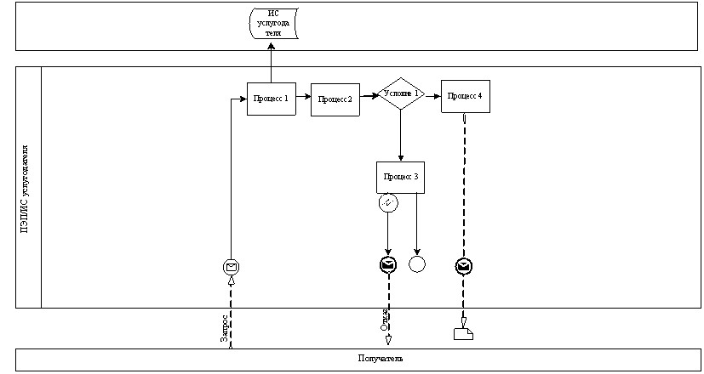
Условные обозначения:
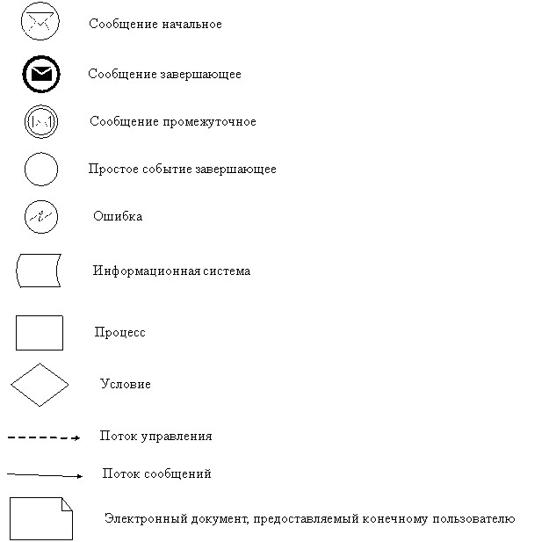
Приложение 2
к регламенту оказания электронной
государственной услуги
«Предоставление информации из
Реестра государственных предприятий
и учреждений, юридических лиц с участием
государства в уставном капитале
(перечень контролируемых государством
акционерных обществ и товариществ с
ограниченной ответственностью, а также
государственных юридических лиц;
информация и материалы о государственном
имуществе, включенном в График
выставления на торги объектов
государственной собственности)»
Таблица 1. Описание действий СФЕ через ПЭП/ИС услугодателя
1 | № действия (хода, потока работ) | 1 | 2 | 3 | 4
2 | Наименование СФЕ | Получатель | ИС услугодателя | ИС услугодателя | ИС услугодателя
3 | Наименование действия (процесса, процедуры, операции) и их описание | Выбирает услугу и заполняет формы запроса | Автоматическая регистрация запроса | Формирование сообщения об отказе в связи с отсутствием запрошенных данных | Получение получателем результата услуги
4 | Форма завершения (данные, документ организационно–  распорядительное решение) | Маршрутизация запроса | Регистрация запроса | Формирование отказа | Отображение результата оказания услуги
5 | Сроки исполнения | 1,5 минута (далее - мин) | 1 мин | 30 секунд | не более 10 мин
6 | Номер следующего действия | 2 | 3 | 4 | -
Приложение 3
к регламенту оказания электронной
государственной услуги
«Предоставление информации из
Реестра государственных предприятий
и учреждений, юридических лиц с участием
государства в уставном капитале
(перечень контролируемых государством
акционерных обществ и товариществ с
ограниченной ответственностью, а также
государственных юридических лиц;
информация и материалы о государственном
имуществе, включенном в График
выставления на торги объектов
государственной собственности)»
«Предоставление информации из Реестра государственных
предприятий и учреждений, юридических лиц с участием
государства в уставном капитале (перечень контролируемых
государством акционерных обществ и товариществ с ограниченной
ответственностью, а также государственных юридических лиц;
информация и материалы о государственном имуществе, включенном
в График выставления на торги объектов государственной
собственности)»
1. Удовлетворены ли Вы качеством процесса и результатом оказания электронной государственной услуги?
1) не удовлетворен;
2) частично удовлетворен;
3) удовлетворен.
2. Удовлетворены ли Вы качеством информации о порядке оказания электронной государственной услуги?
1) не удовлетворен;
2) частично удовлетворен;
3) удовлетворен.
Приложение 2
к приказу
Министра финансов
Республики Казахстан
от 20 декабря 2012 года № 563
Регламент электронной государственной услуги
«Выдача из Реестра государственных предприятий и учреждений,
юридических лиц с участием государства в уставном капитале
справки арендаторам (доверительным управляющим)
государственного имущества по заключенным с ними договорам
аренды (доверительного управления), содержащей сведения о
начислениях по договору, пене и поступившим платежам в
государственный бюджет»
1. Общие положения
1. Электронная государственная услуга «Выдача из Реестра государственных предприятий и учреждений, юридических лиц с участием государства в уставном капитале справки арендаторам (доверительным управляющим) государственного имущества по заключенным с ними договорам аренды (доверительного управления), содержащей сведения о начислениях по договору, пене и поступившим платежам в государственный бюджет» (далее – услуга) оказывается Комитетом государственного имущества и приватизации Министерства финансов Республики Казахстан через веб-портал реестра государственного имущества www.gosreestr.kz (далее – ИС услугодателя), а также через веб-портал «электронного правительства» www.e.gov.kz (далее - ПЭП).
2. Услуга оказывается на основании стандарта государственной услуги «Выдача из Реестра государственных предприятий и учреждений, юридических лиц с участием государства в уставном капитале справки арендаторам (доверительным управляющим) государственного имущества по заключенным с ними договорам аренды (доверительного управления), содержащей сведения о начислениях по договору, пене и поступившим платежам в государственный бюджет», утвержденного постановлением Правительства Республики Казахстан от 30 октября 2012 года № 1373 (далее – Стандарт).
3. Степень автоматизации услуги: полностью автоматизированная.
4. Вид оказания услуги: транзакционная.
5. Понятия и сокращения, используемые в настоящем Регламенте:
1) получатель – физическое или юридическое лицо, которому оказывается электронная государственная услуга;
2) информационная система – система, предназначенная для хранения, обработки, поиска, распространения, передачи и предоставления информации с применением аппаратно-программного комплекса (далее – ИС);
3) бизнес–идентификационный номер - уникальный номер, формируемый для юридического лица (филиала и представительства) и индивидуального предпринимателя, осуществляющего деятельность в виде совместного предпринимательства (далее – БИН);
4) индивидуальный идентификационный номер – уникальный номер, формируемый для физического лица, в том числе индивидуального предпринимателя, осуществляющего деятельность в виде личного предпринимательства (далее – ИИН);
5) государственная база данных «Физические лица» – информационная система, предназначенная для автоматизированного сбора, хранения и обработки информации, создания Национального реестра индивидуальных идентификационных номеров с целью внедрения единой идентификации физических лиц в Республике Казахстан и предоставления о них актуальных и достоверных сведений органам государственного управления и прочим субъектам в рамках их полномочий (далее – ГБД ФЛ);
6) государственная база данных «Юридические лица» - информационная система, предназначенная для автоматизированного сбора, хранения и обработки информации, создания Национального реестра бизнес-идентификационных номеров с целью внедрения единой идентификации юридических лиц в Республике Казахстан и предоставления о них актуальных и достоверных сведений органам государственного управления и прочим субъектам в рамках их полномочий (далее – ГБД ЮЛ);
7) структурно-функциональные единицы - перечень структурных подразделений государственных органов, учреждений или иных организаций, информационные системы, которые участвуют в процессе оказания услуги (далее - СФЕ);
8) транзакционная услуга – услуга по предоставлению электронных информационных ресурсов пользователям, требующая взаимного обмена информацией, проведение платежей и иные действия, в том числе с использованием электронной цифровой подписи;
9) пользователь – субъект, обращающийся к информационной системе за получением необходимых ему электронных информационных ресурсов и пользующийся ими;
10) веб–портал «электронного правительства» – информационная система, представляющая собой единое окно доступа ко всей консолидированной правительственной информации, включая нормативную правовую базу и к электронным государственным услугам;
11) шлюз «электронного правительства» – информационная система, предназначенная для интеграции информационных систем «электронного правительства» в рамках реализации электронных услуг (далее – ШЭП);
12) электронная государственная услуга – государственная услуга, оказываемая в электронной форме с применением информационных технологий;
13) электронная цифровая подпись — набор электронных цифровых символов, созданный средствами электронной цифровой подписи и подтверждающий достоверность электронного документа, его принадлежность и неизменность содержания (далее – ЭЦП).
2. Порядок деятельности услугодателя по оказанию
электронной государственной услуги
6. Пошаговые действия и решения через ПЭП приведены в диаграмме № 1 функционального взаимодействия при оказании электронной государственной услуги через ПЭП в соответствии с приложением 1 к настоящему Регламенту:
1) получатель должен пройти регистрацию на ПЭП с помощью ИИН/БИН (осуществляется для незарегистрированных получателей на ПЭП);
2) получателю предоставляется результат оказания электронной государственной услуги на основе запроса, поданного в государственный орган в виде электронного документа, подписанного ключом электронной цифровой подписи получателя услуг с использованием средства криптографической защиты, реализующего процесса формирования и проверки ЭЦП получателя и информационной системы УЦ в соответствии с Законом Республики Казахстан от 7 января 2003 года № 370 «Об электронном документе и электронной цифровой подписи»;
3) процесс 1 – ввод получателем ИИН/БИН и пароля (процесс авторизации) на ПЭП для получения услуги;
4) условие 1 – проверка на ПЭП подлинности данных о зарегистрированном получателе через ИИН/БИН и пароль;
5) процесс 2 – формирование ПЭПом сообщения об отказе в авторизации в связи с имеющимися нарушениями в данных получателя;
6) процесс 3 – выбор получателем услуги указанной в настоящем Регламенте, вывод на экран формы запроса для оказания услуги и заполнение получателем формы (ввод данных) с учетом ее структуры и форматных требований;
7) процесс 4 - запрос идентификационных данных и данных о сроке действия регистрационного свидетельства ЭЦП получателя на ПЭП;
8) условие 2 - проверка срока действия регистрационного свидетельства и подлинности ЭЦП получателя;
9) процесс 5 - формирование сообщения об отказе в запрашиваемой электронной государственной услуге в связи с не подтверждением подлинности ЭЦП получателя;
10) процесс 6 - подписание посредством ЭЦП получателя заполненной формы (введенных данных) запроса на оказание электронной государственной услуги и направление запроса через ШЭП в ИС услугодателя;
11) условие 3 – проверка (обработка) запроса ИС услугодателя;
12) процесс 7 – формирование сообщения об отказе в запрашиваемой услуге в связи с отсутствием запрошенных данных;
13) процесс 8 – получение получателем результата оказания услуги (справка либо мотивированный ответ об отказе в предоставлении государственной услуги в форме электронного документа), сформированного ИС услугодателя.
7. Пошаговые действия и решения услугодателя через ИС услугодателя приведены в диаграмме № 1 функционального взаимодействия при оказании электронной государственной услуги через ИС услугодателя в соответствии с приложением 1 к настоящему Регламенту:
1) получатель обращается к ИС услугодателя;
2) процесс 1 – выбор получателем услуги указанной в настоящем Регламенте, вывод на экран формы запроса для оказания услуги и заполнение получателем формы (ввод данных) с учетом ее структуры и форматных требований, а также выбор получателем регистрационного свидетельства ЭЦП для удостоверения (подписания) запроса;
3) процесс 2 – автоматическая регистрация запроса в ИС услугодателя;
4) условие 1 – проверка (обработка) запроса ИС услугодателя;
5) процесс 3 - формирование сообщения об отказе в запрашиваемой услуге в связи с отсутствием запрошенных данных;
6) процесс 4 – получение получателем результата услуги (справка либо мотивированный ответ об отказе в предоставлении государственной услуги в форме электронного документа), сформированного ИС услугодателя.
8. Описание действий по заполнению форм запроса для оказания услуги:
1) ввод пользователем ИИН/БИН, логина и пароля для входа в ПЭП;
2) выбор услуги, указанной в настоящем Регламенте;
3) заказ услуги с помощью кнопки «Заказать услугу online»;
4) заполнение запроса:
ИИН/БИН выбирается автоматически, по результатам регистрации пользователя в ПЭП;
с указанием номера договора;
5) выбор регистрационного свидетельства ЭЦП пользователем;
6) удостоверение (подписание) запроса – пользователь с помощью кнопки «подписать» осуществляет удостоверение (подписание) запроса ЭЦП, после чего запрос передается на обработку в ИС услугодателя;
7) направление запроса на обработку в ИС услугодателя;
8) обработка запроса в ИС услугодателя;
9) с помощью кнопки «обновить статус» пользователю предоставляется возможность просмотреть результаты обработки запроса;
при получении ответа на ПЭП появляется кнопка «просмотр результата».
9. Способ проверки получателем статуса исполнения запроса по электронной государственной услуге: на ПЭП в разделе «История получения услуг».
10. Необходимую информацию и консультацию по оказанию услуги можно получить по телефону саll–центра: (1414).
3. Описание порядка действий (взаимодействия) в процессе
оказания электронной государственной услуги
11. В процессе оказания электронной государственной услуги участвуют следующие СФЕ – ПЭП, ШЭП, ИС услугодателя, ГБД ФЛ/ГБД ЮЛ.
12. Текстовое табличное описание последовательности действий с указанием срока выполнения каждого действия приведены в таблице 1 описание действий СФЕ через ПЭП согласно приложения 2 к настоящему Регламенту.
13. Диаграмма, отражающая взаимосвязь между логической последовательностью действий, в соответствии с их описаниями, приведены в диаграмме № 1 функционального взаимодействия при оказании электронной государственной услуги через ПЭП и диаграмме № 2 функционального взаимодействия при оказании электронной государственной услуги через ИС услугодателя приведена в приложении 1 к настоящему Регламенту.
14. В приложении 3 к настоящему Регламенту представлены выходные формы отрицательного ответа на электронную государственную услугу и положительного ответа на электронную государственную услугу в соответствии с которыми должен быть представлен результат оказания электронной государственной услуги.
15. Результаты оказания услуги получателям Выдача из Реестра государственных предприятий и учреждений, юридических лиц с участием государства в уставном капитале справки арендаторам (доверительным управляющим) государственного имущества по заключенным с ними договорам аренды (доверительного управления), содержащей сведения о начислениях по договору, пене и поступившим платежам в государственный бюджет измеряются показателями качества и доступности в соответствии с приложением 4 к настоящему Регламенту.
16. Требования, предъявляемые к процессу оказания услуги получателям:
1) конфиденциальность (защита от несанкционированного получения информации);
2) целостность (защита от несанкционированного изменения информации);
3) доступность (защита от несанкционированного удержания информации и ресурсов).
17. Технические условия оказания услуги:
1) выход в Интернет;
2) наличие ИИН/БИН у лица, которому оказывается услуга;
3) авторизация на ПЭП;
4) наличие у пользователя ЭЦП.
Приложение 1
к регламенту оказания электронной
государственной услуги
«Выдача из Реестра государственных
предприятий и учреждений, юридических
лиц с участием государства в уставном
капитале справки арендаторам
(доверительным управляющим)
государственного имущества по
заключенным с ними договорам аренды
(доверительного управления),
содержащей сведения о начислениях
по договору, пене и поступившим
платежам в государственный бюджет»
Диаграмма № 1 функционального взаимодействия при оказании
электронной государственной услуги через ПЭП
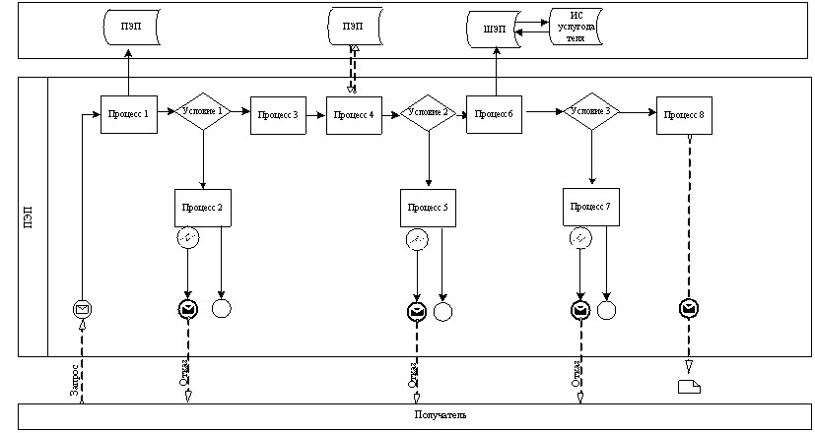
Диаграмма № 2 функционального взаимодействия при оказании
электронной государственной услуги через ИС услугодателя
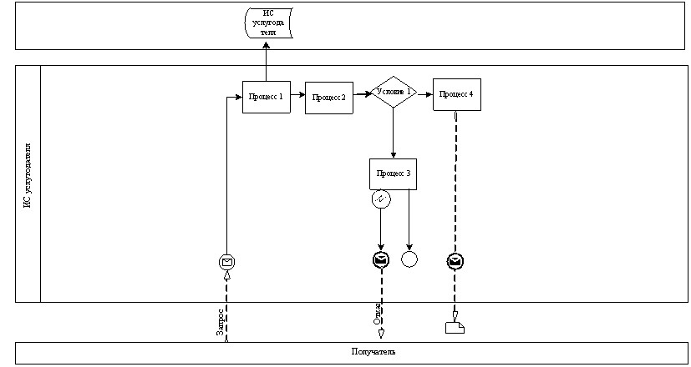
Условные обозначения:
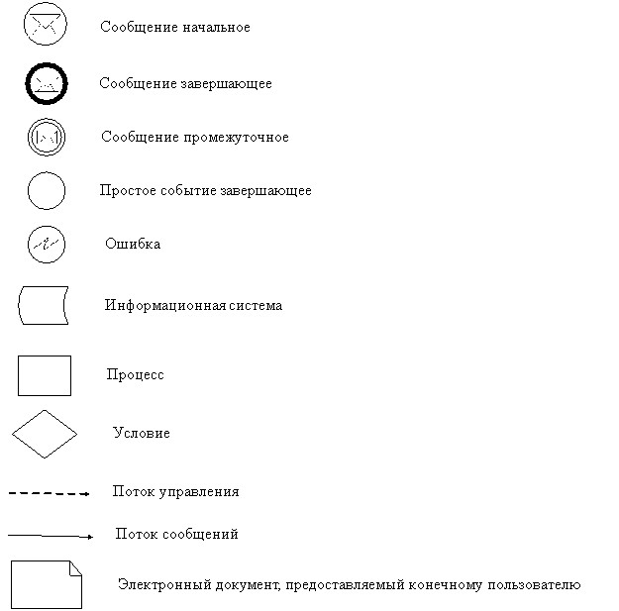
Приложение 2
к регламенту оказания электронной
государственной услуги
«Выдача из Реестра государственных
предприятий и учреждений, юридических
лиц с участием государства в уставном
капитале справки арендаторам
(доверительным управляющим)
государственного имущества по
заключенным с ними договорам аренды
(доверительного управления),
содержащей сведения о начислениях
по договору, пене и поступившим
платежам в государственный бюджет»
Таблица 1. Описание действий СФЕ через ПЭП
1 | № действия (хода, потока работ) | 1 | 2 | 3 | 4 | 5 | 6 | 7 | 8
2 | Наимено-  вание СФЕ | Получа-  тель | ПЭП | Получа-  тель | ПЭП | ПЭП | Получа-  тель | ИС услуго-  дателя | ИС услугода-  теля
3 | Наимено-  вание действия (проце-  сса, проце-  дуры, операции) и их описание | Автори-  зуется на ПЭП по ИИН/БИН и паролю | Формирует сообщение об отказе в связи с имеющи-  мися наруше-  ниями в данных получа-  теля | Выбирает услугу и формирует данные запроса | Запраши-  вает иденти-  фикацио-  нные данные и данные о сроке действия регист-  рацион-  ного свиде-  тельства ЭЦП | Формирует сообщение об отказе в запраши-  ваемой электрон-  ной государс-  твенной услуге в связи с не подтверж-  дением подлин-  ности ЭЦП получа-  теля | Направ-  ление запроса в ИС услуго-  дателя | Формиро-  вание сообще-  ния об отказе в связи с отсутствием запроше-  нных данных | Получение получа-  телем на ПЭПе резуль-  тата услуги
4 | Форма заверше-  ния (данные, документ организа-  ционно–  распоря-  дительное решение) | Отобра-  жение уведом-  ления об успешном формиро-  вании запроса | Формиро-  вание сообщения об отказе в авториза-  ции | Маршрути- зация запроса | Маршру-  тизация запроса | Формиро-  вание сообщения об отказе в запраши-  ваемой электрон-  ной государс-  твенной услуге | Маршру-  тизация запроса | Формиро-  вание сообще-  ния | Отображе-  ние выходного документа
5 | Сроки исполне-  ния | 30 сек – 1 минута (далее - мин) | 30 секунд (далее - сек) | 1,5 мин | 1,5 мин | 30 сек – 1 мин | 30 сек – 1 мин | 30 сек | не более 10 мин
6 | Номер следую-  щего действия | 2 – если есть наруше-  ния в данных получа-  теля; 3–если автори-  зация прошла успешно | – | 4 | 5 – если есть наруше-  ния в данных запроса получа-  теля; 6 – если проверка прошла успешно |  | 7 – если есть наруше-  ния в данных запроса получа-  теля; 8 – если проверка прошла успешно | - | -
Таблица 2. Описание действий СФЕ через ИС услугодателя
1 | № действия (хода, потока работ) | 1 | 2 | 3 | 4
2 | Наименование СФЕ | Получатель | ИС услугодателя | ИС услугодателя | ИС услугодателя
3 | Наименование действия (процесса, процедуры, операции) и их описание | Выбирает услугу и формирует данные запроса, выбирает ЭЦП для подписания запроса | Автоматическая регистрация запроса | Формирование сообщения об отказе в связи с отсутствием запрошенных данных | Получение получателем результата услуги
4 | Форма завершения (данные, документ организационно–  распорядительное решение) | Маршрутизация запроса | Регистрация запроса | Формирование сообщения | Отображение выходного документа
5 | Сроки исполнения | 1,5 мин | 1 мин | 30 сек | не более 10 мин
6 | Номер следующего действия | 2 | 3 | 4 | -
Приложение 3
к регламенту оказания электронной
государственной услуги
«Выдача из Реестра государственных
предприятий и учреждений, юридических
лиц с участием государства в уставном
капитале справки арендаторам
(доверительным управляющим)
государственного имущества по
заключенным с ними договорам аренды
(доверительного управления),
содержащей сведения о начислениях
по договору, пене и поступившим
платежам в государственный бюджет»
Выходная форма отрицательного ответа на электронную
государственную услугу
Справка по договору о передаче республиканского имущества в аренду (доверительное управление)
Документ сформирован: Реестром государственных предприятий и учреждений, юридических лиц с участием государства в уставном капитале
Уникальный номер:
Дата и время запроса:
Дата и время получения справки:
Уважаемый потребитель государственных услуг веб-портала www.gosreestr.kz!
По заданным Вам критериям поиска: № договора-___ и БИН/ИИН-__, в базах данных Реестра государственных предприятий и учреждений, юридических лиц с участием государства в уставном капитале сведения не найдены.
Данный документ согласно пункту 1 статьи 7 ЗРК от 7 января 2003 года "Об электронном документе и электронной цифровой подписи" равнозначен документу на бумажном носителе.
штрих - код содержит данные, подписанные электронной цифровой подписью акционерного общества "Информационно-учетный центр", определенного постановлением Правительства Республики Казахстан от 15 июля 2011 года № 802 единым оператором в сфере учета государственного имущества.
Выходная форма положительного ответа на электронную
государственную услугу
Справка
по договору о передаче республиканского имущества в аренду
(доверительное управление)
Документ сформирован: реестром государственных
предприятий и учреждений, юридических лиц
с участием государства в уставном капитале
Уникальный номер:
Дата и время запроса:
Дата и время получения справки:
Уважаемый потребитель государственных услуг веб-портала
www.gosreestr.kz!
По заданным Вам критериям поиска: № договора -____ и БИН/ИИН -_____, в базах данных реестра государственных предприятий и учреждений, юридических лиц с участием государства в уставном капитале зарегистрированы следующие:
- сведения по договору и республиканскому имуществу:
Тип договора: имущественный наем (аренда)/ доверительное управление
Наймодатель (учредитель доверительного управления): |  | БИН, полное наименование, адрес, контакты
Баласодержатель: |  | БИН, полное наименование, адрес, контакты
Наниматель (доверительный управляющий): |  | БИН/ИИН, полное наименование, адрес, контакты
Номер и дата договора:
Тип государственного имущества |  | транспорт или помещение в здании или здание или оборудование или др.
Период аренды (доверительного управления):
Объект аренды (доверительного управления): |  | Местонахождение, описание и характеристика государственного имущества
- начисления, пеня и поступления в государственный бюджет по договору
Дата зачисления | Начислено, тенге | Количество просроченных | Пеня не за своевременную уплату, тенге (сумма пени за один день х количество просроченных дней) | Поступило в гос. бюджет, тенге | Дата платежа
Итого начислено:
арендная плата, тенге.: _____
пеня, тенге.: ____
Поступило в гос. бюджет, тенге.: ____
Итого к оплате, тенге.: _______
Данный документ согласно пункту 1 статьи 7 Закона Республики Казахстан от 7 января 2003 года "Об электронном документе и электронной цифровой подписи" равнозначен документу на бумажном носителе.
*штрих-код содержит данные, подписанные электронной цифровой подписью акционерного общества "Информационно-учетный центр", определенного постановлением Правительства Республики Казахстан от 15 июля 2011 года № 802 единым оператором в сфере учета государственного имущества.
Приложение 4
к регламенту оказания электронной
государственной услуги
«Выдача из Реестра государственных
предприятий и учреждений, юридических
лиц с участием государства в уставном
капитале справки арендаторам
(доверительным управляющим)
государственного имущества по
заключенным с ними договорам аренды
(доверительного управления),
содержащей сведения о начислениях
по договору, пене и поступившим
платежам в государственный бюджет»
«Выдача из Реестра государственных предприятий и учреждений,
юридических лиц с участием государства в уставном капитале
справки арендаторам (доверительным управляющим)
государственного имущества по заключенным с ними договорам
аренды (доверительного управления), содержащей сведения о
начислениях по договору, пене и поступившим платежам в
государственный бюджет»
1. Удовлетворены ли Вы качеством процесса и результатом оказания электронной государственной услуги?
1) не удовлетворен;
2) частично удовлетворен;
3) удовлетворен.
2. Удовлетворены ли Вы качеством информации о порядке оказания электронной государственной услуги?
1) не удовлетворен;
2) частично удовлетворен;
3) удовлетворен.

© 2012. РГП на ПХВ «Институт законодательства и правовой информации Республики Казахстан» Министерства юстиции Республики Казахстан

